# Wo entsteht das Bild?

1. Gegenstandsweite – Bildweite
   1.  Trage auf dem Foto *g* für   
      die Gegenstandsweite und *b*   
      für die Bildweite ein.
   2.  Beschreibe, was du unter der Gegenstandsweite und der Bildweite verstehst.

*b*

*g*

Die Gegenstandsweite ist der Abstand zwischen

dem Gegenstand und der Linse. Die Bildweite

ist der Abstand zwischen der Linse und dem

Bild, wenn das Bild auf dem Schirm scharf ist.

* 1.  Gib die Gegenstandsweite und die Bildweite zu dem Versuch auf dem Foto oben an. Lies die Messwerte jeweils an der Kerbe über der Skala ab.

Gegenstandsweite: 25 cm – 0 cm = 25 cm

Bildweite: 41,5 cm – 25 cm = 16,5 cm

1. 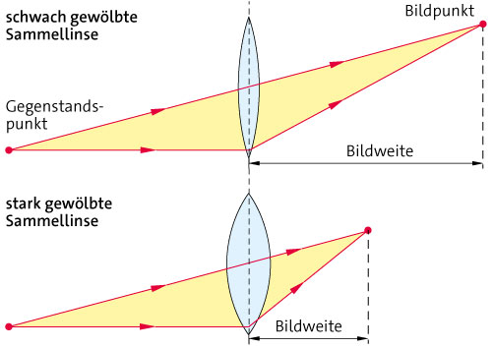 Die Wölbung der Linse beeinflusst die Bildweite.
   1. Skizziere den Verlauf des Lichts bei der stärker gewölbten Linse unten.
   2. Begründe deine Skizze.

Die Bildweite der

stark gewölbten

Linse ist geringer.

Das liegt daran,

dass die Lichtstrahlen von der stark gewölbten

Linse stärker „geknickt“ werden.